功能结构图示范

用户登录、主界面及用户管理（增删改查）模块原型图

1. 登录

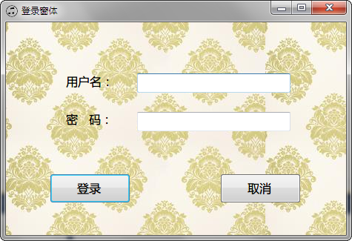

1. 主界面

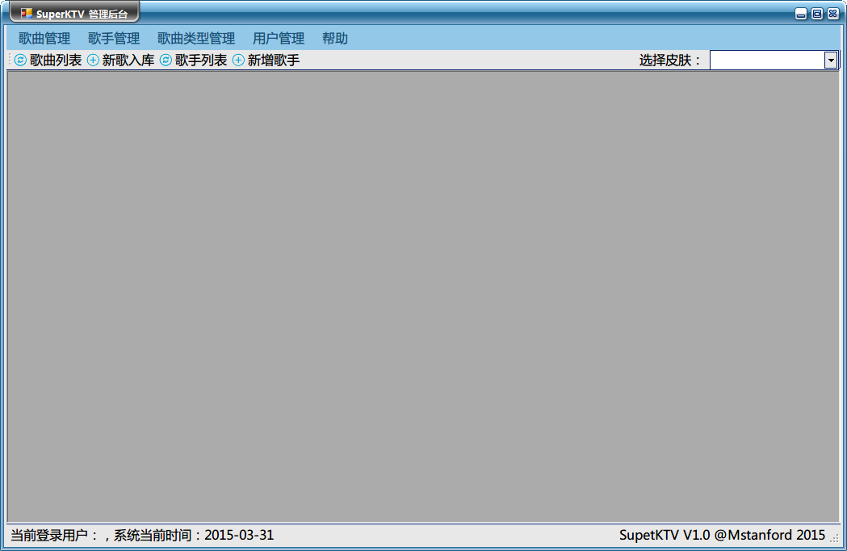

1. 用户管理

1用户管理界面

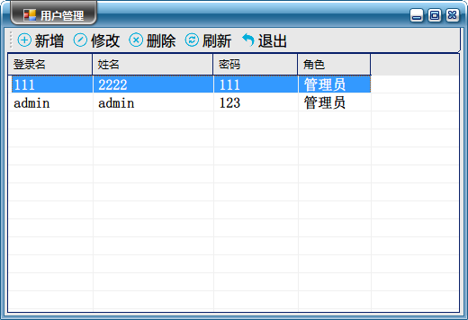

该界面下可完成“删除”功能，选中删除的用户，点击“删除”即可

2新增用户

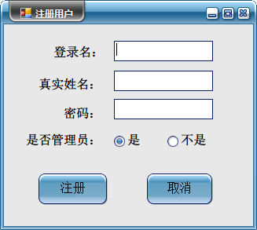

3修改用户信息

